**UNIVERSIDAD DE SAN MARTIN DE PORRES**

**FACULTAD DE INGENIERÍA Y ARQUITECTURA**

**ESCUELA PROFESIONAL DE INGENIERÍA INDUSTRIAL**



**BODY TERMOCRÓMICO**

**INTEGRANTES:**

**AGUIRRE MIRANDA, MAURO**

**MONTOYA HUAMAN, JORGE**

**QUINTO ROJAS, LUIS**

**VARGAS ALFÉREZ, JURGEN**

**GRUPO N° 1**

**47 H**

**PROFESOR:**

**CESAR ALFREDO BEZADA SÁNCHEZ**

**2016**

Contenido

CAPITULO I: PLANTEAMIENTO DEL PROBLEMA 5

1.1 Diagnóstico de la situación actual 5

1.2 Análisis de participación o involucrados 7

1.3 Análisis de Problemas 7

1.4 Análisis de Objetivos 9

1.4.1 Objetivo Central-General. 9

1.4.2 Objetivos específicos 9

1.5 Análisis de alternativas de solución 12

1.6 Matriz de Marco Lógico 13

CAPÍTULO II: ESTUDIO DE MERCADO 15

2.1 Objetivos del estudio 15

2.2. Análisis de la oferta del Mercado 15

2.2.1 Mercado Proveedor 15

2.2.2 Mercado Competidor 16

2.3 Análisis de la demanda del Mercado 18

2.3.1 Demanda Histórica del mercado 18

2.3.2 Demanda Actual del mercado 19

2.3.3 Demanda Futura del mercado 20

2.3.4 Tipo de demanda 21

2.4 Segmentación del mercado. 21

2.5 Investigación de Mercado. 24

2.5.1 Objetivos de la Investigación de Mercado. 24

2.5.2 Metodología de investigación. 24

2.5.3 Público Objetivo. 25

2.5.4. Herramientas de investigación y cantidad de muestra. 25

2.5.5 Resultado e interpretación de la información. 26

2.6 Definición del modelo de negocio de la empresa. 34

2.6.1 Segmento de mercado del negocio. 34

2.6.2 Propuesta de valor. 34

2.6.3 Canales de llegada. 35

2.6.4 Relaciones con los clientes. 35

2.6.5 Fuentes de ingreso. 35

2.6.6 Recursos claves. 35

2.6.7 Actividades claves. 35

2.6.8 Asociaciones claves. 36

2.6.9 Estructura de costes. 36

2.6.10 Lienzo del negocio. 37

2.7 Proyección de ventas e ingresos. 37

CAPÍTULO III: ESTUDIO TÉCNICO 39

3.1 Tamaño del proyecto 39

3.2 Análisis de recursos del proyecto 39

3.2.1 Requerimiento de materiales 39

3.2.2 Requerimiento de maquinaria, equipo, muebles y enseres 40

3.2.3 Requerimiento de empleados 41

3.2.4 Infraestructura física necesaria 41

3.3 Proceso óptimo de producción 42

3.4 Análisis de la localización óptima de la planta 43

3.5 Distribución óptima de la planta 46

CAPÍTULO IV: ESTUDIO ORGANIZACIONAL 48

4.1 Visión 48

4.2 Misión 48

4.3 Análisis FODA 48

4.4. Objetivos estratégicos del negocio 50

4.5 Identificación de funciones 50

4.6 Organigrama funcional y/o estructural 52

CAPÍTULO V: ESTUDIO LEGAL Y AMBIENTAL 53

5.1 Razón Social de la negocio 53

5.2 Obligaciones tributarias del negocio 54

5.3 Análisis de legislación ambiental 55

5.4 Impacto ambiental 56

5.4.1 Plan de mitigación 56

CAPÍTULO VI: ESTUDIO FINANCIERO 57

6.1 Determinación de ventas 57

6.2 Determinación de los costos 57

6.3 Inversión Inicial 57

6.3.1 Capital de trabajo 57

6.3.2 Inversión Total 58

6.4 Depreciación de Tangibles 58

6.4.1 Depreciación de Maquinas 58

6.4.2 Depreciación de las Obras Civiles 58

6.5 Amortización de los Intangibles 59

6.6 Valor Residual 59

6.7 Servicio de Deuda 60

6.8 Pago al Banco 60

6.9 Flujo de caja 60

6.9.1 Flujo de Caja del Proyecto y del Inversionista 60

6.10 Evaluación del Proyecto 61

6.10.1 Evaluación del Valor Actual Neto 61

6.10.2 Evaluación del ratio Beneficio/Costo 61

6.10.3 Evaluación de la Tasa Interna de Retorno 61

CONCLUSIONES 62

RECOMENDACIONES 63

# CAPITULO I: PLANTEAMIENTO DEL PROBLEMA

## 1.1 Diagnóstico de la situación actual

La situación actual sin el proyecto nos muestra las siguientes circunstancias:

Según la Organización Mundial de Salud (OMS); el riesgo de muerte del niño es mayor durante el periodo neonatal (los primeros 28 días de vida). Para evitar estas muertes son esenciales un parto seguro y cuidados neonatales eficaces. Cerca del 45% de las muertes de menores de cinco años se produce durante el periodo neonatal.

La mayoría de los fallecimientos neonatales se deben a partos prematuros, asfixias durante el parto (incapacidad para respirar en el momento del parto) e infecciones.

El pediatra Juan Manuel Sanz Gadea, nos indica que numerosas enfermedades infantiles van acompañadas de aumento de la temperatura corporal; esto se debe a que es un mecanismo de defensa; como el perejil de todas las salsas, la fiebre es un síntoma que acompaña a multitud de enfermedades y a otros tantos problemas infantiles. ¿Habían oído alguna vez decir al médico que el niño tiene fiebre sin foco? Pues se trata de eso, un problemilla ante el que el cuerpo reacciona generando fiebre, pero para el que no existe una causa infecciosa clara.

Aunque resulte extraño decirlo, deberíamos darle la bienvenida a la fiebre, ya que se trata de un mecanismo de defensa del organismo frente a gérmenes patógenos que pretenden invadirlo. Por tanto, bajarla no es lo primordial, ya que interrumpirías el proceso de defensa, aunque sí importa conocer la causa que la genera.

La institución UNICEF nos muestra una perspectiva sobre la fiebre, reconoce que la fiebre no es una enfermedad y lejos de ser un enemigo es un aliado. Muchos bebés, niños y niñas desarrollan fiebres altas por pequeñas enfermedades virales, lo que alarma con justa razón a sus padres. La fiebre puede presentarse como reacción orgánica a una vacuna, por alergia a una sustancia o alimento, o como respuesta a un proceso infeccioso que está desarrollándose dentro del niño o la niña y que altera su bienestar físico y emocional. Sin embargo, debemos estar muy atentos al desarrollo de la fiebre en los pequeños porque puede elevarse y causarles daños irreversibles.

De acuerdo con los pediatras de la Fundación Infantil Nemours de Estados Unidos, es recomendable tener en cuenta tanto la temperatura como el estado general del pequeño. Los niños con una temperatura inferior a los 38.9 grados centígrados no suelen necesitar medicación, a menos que se sientan molestos. Esta regla tiene una importante excepción: si el bebé tiene 3 meses o menos y su temperatura rectal es de 38 grados centígrados o más, hay que llamar al pediatra o acudir a la sala de urgencias. Incluso una fiebre leve puede ser síntoma de una posible infección grave en bebés muy pequeños.

Si la temperatura de un niño o niña de entre 3 meses y 3 años es de 39 grados centígrados o más, llame al médico para corroborar si necesita ser examinado. En niños mayores, tome en cuenta su comportamiento y nivel de actividad física. Es probable que la enfermedad no sea grave si el pequeño presenta estas características: quiere seguir jugando, come y bebe bien, está alerta y sonríe, tiene la piel de color normal y un buen aspecto cuando le baja la temperatura.

Ahora sin duda, la ropa para niños está captando un mayor gasto del presupuesto familiar y no sorprende que los abnegados padres desembolsen más dinero en las prendas de sus hijos que en las de ellos mismos, indica el subgerente de la marca peruana Coccole, Jerónimo Flores.

Este último sostiene que las prendas para bebes (hasta los dos años) son las de mayor rotación, evidentemente por el constante y rápido crecimiento de sus usuarios finales. En el caso de los recién nacidos, por ejemplo, un cliente suele comprar más de seis prendas de un mismo modelo como bodys, pantaloncitos y camisetas, con un gasto de hasta S/.3.000 por cada cambio de estación.

Para Luisa Madalengoitia, gerenta general en el Perú de EPK, la frecuencia ha mejorado, pues se calcula que el guardarropa de los engreídos de la casa se renueva en promedio seis veces al año, especialmente en los segmentos de mayor poder adquisitivo. No obstante, cuando se trata de ropa para recién nacidos, las visitas a boutiques como Mimo & Co., se dan una vez al mes, afirma la presidenta de esta en el Perú, Karina Puente de la Vega Ego-aguirre.

## 1.2 Análisis de participación o involucrados

Tabla1: Análisis de participación o involucrados

|  |  |  |  |
| --- | --- | --- | --- |
| **Beneficiarios Directos** | **Beneficiarios Indirectos** | **Excluidos /**  **Neutrales** | **Perjudicados /**  **Oponentes** |
| * Padres de los bebes entre 0 a 36 meses. * El bebes de 0 a 36 meses. | * Industrias textiles   que elaboran tela para las prendas infantiles.   * Doctores y enfermeros del hospital. | * Personas que no tienen hijos | * Tiendas de gamarra   , vendedoras de bodys para bebes.   * Tiendas de exclusivos centros comerciales dedicados a la venta de ropa para bebes. * Vendedores de termómetro. |

Fuente: Elaboración propia

## 1.3 Análisis de Problemas

* El problema radica básicamente en la tardía detección de fiebre en los bebes en la ciudad de lima, esta es causada generalmente por el mal uso de los instrumentos de medición de fiebre, además de inadecuados conocimiento del comportamiento del infante, o la inexperiencia de ser padres; causando el aumento de bebes en estado de emergencia, además de posibles enfermedades futuras, y generando gastos médicos relativamente altos.

BAJA CALIDAD DE VIDA DE LOS BEBÉS

**ÁRBOL DE PROBLEMAS**

MAL USO DE INSTRUMENTOS DE MEDICIÓN DE FIEBRE

**TARDÍA DETECCIÓN DE FIEBRE DE LOS BEBÉS EN LA CIUDAD DE LIMA**

INEXPERIENCIA DE LOS PADRES

INADECUADO CONOCIMIENTO DE COMPORTAMIENTO DEL INFANTE

AUMENTO DE BEBÉS EN ESTADO DE EMERGENCIA

SATURACIÓN DE LOS SERVICIOS DE SALUD

GASTOS MEDICOS RELATIVAMENTE ALTOS

POSIBLES ENFERMEDADES FUTURAS

ESCAZES DE PROGRAMAS QUE AYUDAN A LOS PADRES

POCO DESARROLLO EMOCIONAL DEL PADRE HACÍA EL HIJO

ESCAZOS TALLERES DE INTERACCIÓN ENTRE PADRE E INFANTES

INSTRUMENTOS DIFÍCILES DE UTILIZAR

NO COLABORACIÓN DEL INFANTE EN EL USO DEL INSTRUMENTO

## 1.4 Análisis de Objetivos

### 1.4.1 Objetivo Central-General.

La creación de un producto que ayude a facilitar la temprana detección de fiebre en los bebés en la ciudad de lima a través de un body termocrómico.

### 1.4.2 Objetivos específicos

* + - 1. Buscar resolver la dificultad que puede generar el uso de un instrumento de medición de la fiebre en los infantes.
      2. Desarrollar un producto de fácil acceso al cliente y de muy buena calidad con los estándares establecidos para un producto del uso del bebe y muy adecuado para la detección de la fiebre del infante.
      3. Usar materiales del conocimiento de los consumidores y de los que anteriormente ya están acostumbrados.
      4. Entregar un producto que ayude a tener una calidad de vida mejorada para él bebe.

**ÁRBOL DE OBJETIVOS**

CALIDAD DE VIDA DE BEBÉS MEJORADA

REDUCCIÓN DE GASTOS MÉDICOS

REDUCIR EL RIESGO DE POSIBLES ENFERMEDADES

DISMINUCIÓN DE BEBÉS EN ESTADO DE EMERGENCIA

CREACIÓN DE PROGRAMAS PSICOLÓGICOS PARA EL DESARROLLO EMOCIONAL

DESARROLLO DE MEDIOS DE INTERACCIÓN ENTRE PADRES E INFANTES

CREACION DE INSTRUMENTOS DE MEDICIÓN DE FIEBRE

CAPACITACIÓN PARA SER BUENOS PADRES

MAYOR CONOCIMIENTO DEL COMPORTAMIENTO DEL INFANTE

**TEMPRANA DETECCIÓN DE FIEBRE EN LOS BEBÉS EN LA CIUDAD DE LIMA A TRAVÉS DE UN BODY TERMOCRÓMICO**

MAYOR ACEPTACIÓN DEL INFANTE EN EL USO DEL INSTRUMENTO

DESARROLLO DE INSTRUMENTO FÁCIL DE USAR

DESCONGESTIÓN DE LOS SERVICIOS DE SALUD

CREACIÓN DE PROGRAMAS QUE AYUDEN A PADRES PRIMERISOS

## 1.5 Análisis de alternativas de solución

Tabla2: Análisis de alternativas de solución

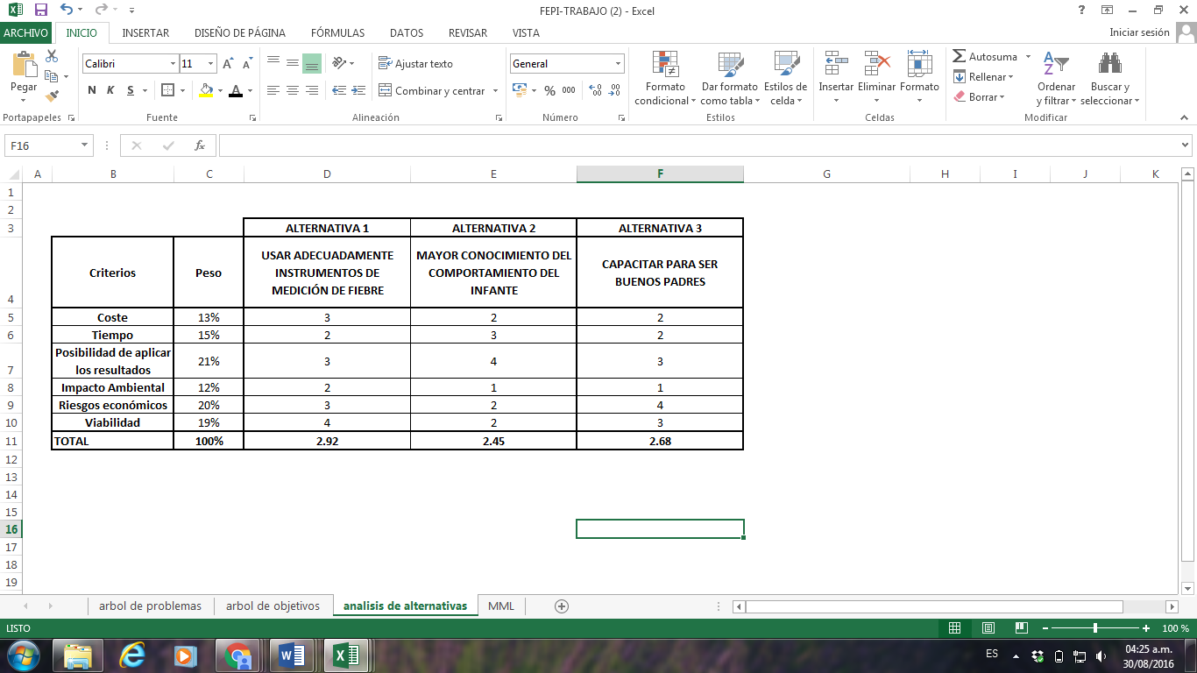

Fuente: Elaboración propia

## 1.6 Matriz de Marco Lógico

Esta matriz presenta en forma resumida los aspectos más importantes del proyecto.

Tabla3: Matriz de Marco Lógico

|  |  |  |  |  |
| --- | --- | --- | --- | --- |
|  |  |  |  |  |
|  | **Resumen Narrativo** | **Indicadores** | **Medios de Verificación** | **Supuestos** |
| **FIN** | F.1. Aumentar la calidad de vida de los bebés de Lima. | F.1.1. Reducir en un 40% el ingreso de bebes a los hospitales de lima por emergencia. | Resgistro de ingreso de bebes por emergencia en los centros de salud de Lima |  |
| **PROPOSITO** | P.1. Disminuir el tiempo de detección de fiebre en los bebes de Lima. | P.1.1. El 70% de los padres identifica mucho más rápido si el infante se encuentra con fiebre. | Seguimiento y monitoreo de parte de nuestro equipo de evaluación. | Bebes de lima son tratados rápidamente en los centros de salud. |
|
| **COMPONENTES** | C.1. Crear un nuevo instrumento de medición de fiebre | C1.1. El consumo de un 70% de los padres de un producto con mayor facilidad de uso e interpretación para detectar la fiebre. | Estudio Económico, de estadísticas sectoriales en rubro de manufactura por INEI. | Existe un crecimiento porcentual en la demanda de productos de medición de fiebre. |
|
| C1.2. En el tercer año aumentar en un 40% mayor precisión en la identificación de rangos de temperatura. | Estudio realizados por nuestro equipo de laboratorio en control de calidad. |
|
| C.1.3 El instrumento cubre la comodidad del receptor en un 99% para mejor control y aceptación de este. | Estudio realizado por el laboratorio del ministerio de Salud (MINSA). | Incremento de la tasa de natalidad |
|
| **ACTIVIDADES** | **A1. Desarrollar instrumentos de medición de fiebre fácil de usar:** | S/. 75,000.00 | Facturas | Todo se lleva a cabo en regla y no hay impedimentos legales que impidan continuar |
| A1.1. Obtener materiales | S/. 5,000.00 | Facturas de pagos |
| A1.2. Establecer una planta de fabricación | S/. 20,000.00 | Facturas de pagos |
| A1.3. Emplear mano de obra y técnicos | S/. 50,000.00 | Facturas de pagos |
| **A2. Incentivar la mayor aceptación del infante en el uso del instrumento :** | S/. 13,000.00 | Facturas de pagos | Padres de familia limeños captan la información sobre el nuevo producto desarrollado y toman interés en él |
| A2.1. Realizar publicidad en TV | S/. 6,000.00 | Facturas de pagos |
| A2.2. Crear propagandas en periódicos | S/. 4,000.00 | Facturas |
| A2.3. Diseñar murales en las calles | S/. 3,000.00 | Factura de compra |

Fuente: Elaboración propia

# CAPÍTULO II: ESTUDIO DE MERCADO

## 2.1 Objetivos del estudio

* Identificar el mercado objetivo al que va dirigido el body termocrómico.
* Establecer los canales de distribución que se utilizarán para la comercialización del producto.
* Establecer el precio introductorio
* Identificar la porción de mercado que le pertenecería al producto “Body Termocrómico”.
* Calcular la venta futura por medio de una proyección.
* Enumerar las características que definirán al producto.
* Analizar la situación actual del mercado de la ropa para bebes.
* Calcular la demanda actual del mercado.

## 2.2. Análisis de la oferta del Mercado

### 2.2.1 Mercado Proveedor

* Actualmente los proveedores de instrumentos de medición corporal que se suelen utilizar en bebes de 0 a 36 meses en el Perú son:
* Química Suiza Industrial (QSI)

Es una empresa que desarrolla soluciones integrales, ofreciendo materias primas y productos especializados, además de maquinaria y equipos de primera calidad junto con Servicios de Laboratorio, Servicio de Asistencia Técnica y Certificaciones. QSI atiende los sectores Industrial, Construcción, Minería y Agro-Veterinaria.

Nuestra labor se enfoca en permitir que los proyectos de nuestros clientes alcancen sus objetivos, agregando valor a través del capital humano y representación de marcas de talla mundial.

Hoy en día QSI cuenta con una amplia visión de negocios basada en sus relaciones comerciales, brindando soluciones confiables y de calidad que le permitan convertirse en el socio estratégico de sus clientes mediante una relación de confianza e integridad.

* Actualmente los proveedores de tela para la fabricación de ropa para bebes que existen en el mercado son:
* Grupo textil DÍaz

Se forma el 28 de diciembre del 2006 y está dedicado a la fabricación de telas de punto, con el mejor algodón del Perú para el mundo, dándole un valoragregado a cada producto. Somos innovadores con una gran variedad exclusividad en telas con diseños por temporada.

* Tejido san Jacinto S.A.

Una empresa líder en la industria textil que viene trabajando desde 1896. Nuestra larga trayectoria nos ha brindado la experiencia para poder trabajar con calidad, innovación y tecnología de alto nivel.

* Telas Perú

 Somos una de las principales empresas exportadoras en el sector textil de tela pima peruana desarrollando producto. En nuestra **fábrica de telas** ubicada en Lima, producimos telas en rayas pima, telas listadas.

* Textil San Ramón

Somos una empresa dedicada a la producción y comercialización de hilados y **telas** en tejido de punto. Nuestra cadena de valor se basa en que contamos con maquinaria de última generación estructurada por hilatura, tejido de punto, teñido de hilo y **telas**, así como diversos acabados para **telas.**

### 2.2.2 Mercado Competidor

* Algunas de las empresas que se dedican a la comercialización de productos como el termómetro son:
* Cifarma

 Es una empresa de servicios de diseño, fabricación y acondicionado de productos farmacéuticos que brinda servicio a diversas empresas extranjeras y nacionales, con presencia en el mercado desde el año 1969. CIFARMA S.A.

* MiFarma

Ofrece a sus clientes productos farmacéuticos y artículos de perfumería de la mejor calidad, con precios competitivos, a nivel nacional, teniendo locales estratégicos y atractivos, que entreguen la mejor atención al cliente.

* Algunas de las marcas registradas en el Perú dedicadas a la producción y comercialización prendas para bebes son las siguientes que mostraremos como:
* Diseño Textil Bbmio E.I.R.L., Empresa Peruana, dedicada desde 1990 a la FABRICACIÓN, DISTRIBUCIÓN y EXPORTACIÓN de Ropa para Bebés y Niños , presenta una gran variedad de prendas confeccionadas en 100%Algodón Pima, nuestra marca BBMIO, tiene como estrategia, promocionar sus diseños con marco y estilo propio, con el objetivo de ofrecer buena calidad, y el mejor precio del mercado. Nuestra misión, es mejorar cada día, nuestros procesos de fabricación, así como insumos y mano de obra calificada. Innovar constantemente nuestros diseños, como también ofrecer finas y suaves prendas de óptima calidad para sus bebés. Nuestra visión, es llegar a todos los clientes, con la satisfacción de saber que están completamente satisfechos de obtener nuestros productos. Contamos con un equipo de Ingenieros, Supervisores, Modelistas, así como un área de diseño, todos altamente calificados, y comprometidos a dar lo mejor de nuestra creatividad, para la comodidad de nuestros hijos.
* Baby Pyma, una empresa dedicada a brindar cariño y ternura a los pequeños de casa, a través de nuestras delicadas y exclusivas prendas confeccionadas en 100% algodón Pima peruano. El algodón Pima es la fibra natural premium entre todos los tipos de algodón, reconocida a nivel mundial por su resistencia, flexibilidad, frescura, textura pero sobre todo por su incomparable suavidad, por eso es ideal para la delicada piel de un bebé.
* Texmasil S.A.C, Empresa dedicada a la de ropa de bebes, diversidad de modelos en moda, conjuntos y ajuares fabricados con las mejores telas del mercado 100% algodón pima y calidad de exportación. Ofrecemos desde la talla 0 a 6.

## 

## 2.3 Análisis de la demanda del Mercado

### 2.3.1 Demanda Histórica del mercado

El movimiento Económico en el sector de la industria químico farmacéuticos demuestra la siguiente demanda.

Tabla4: Demanda histórica del mercado

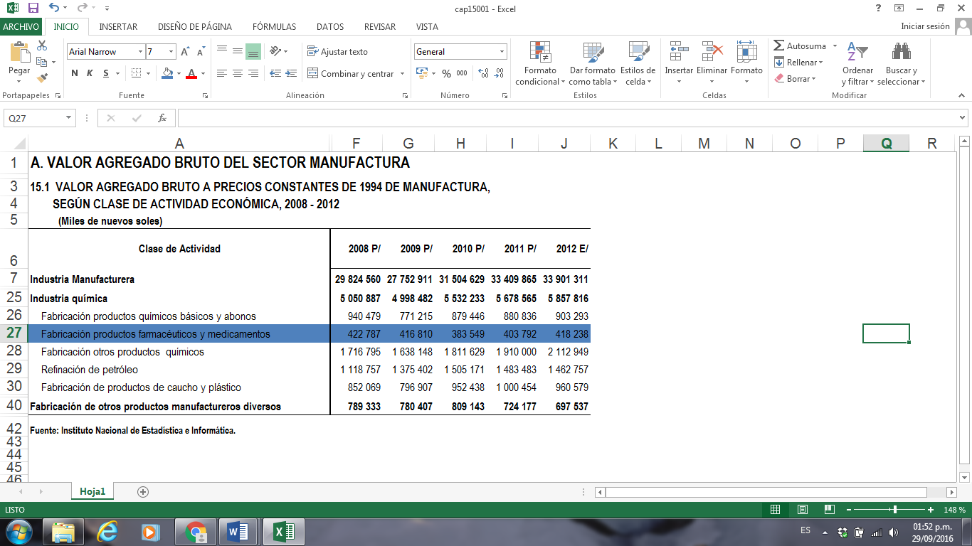

Fuente: Instituto Nacional de Estadistica e Informatica

Tabla5: Demanda histórica del mercado

|  |  |  |  |  |  |  |  |  |  |
| --- | --- | --- | --- | --- | --- | --- | --- | --- | --- |
| **Clase de Actividad** | **2004** | **2005** | **2006** | **2007** | **2008** | **2009** | **2010** | **2011** | **2012** |
| Fabricación productos farmacéuticos y medicamentos | 244 260 | 269 033 | 343 705 | 387 646 | 422 787 | 416 810 | 383 549 | 403 792 | 418 238 |

Fuente: Elaboración propia

Con los datos vistos en los cuadros anteriores, sabiendo que el precio unitario será de 12 soles y habiendo verificado con la elaboración de nuestra gráfica nos damos cuenta que la producción de productos farmacéuticos (incluido la producción de termómetros) en los años anteriores ha ido en crecimiento.

### 2.3.2 Demanda Actual del mercado

Tabla6: Demanda actual

|  |  |  |
| --- | --- | --- |
| **N°** | **Periodo** | **Producción Actual(unidad)** |
|
| **1** | 2013 | 37178.1908 |
| **2** | 2014 | 38857.4143 |
| **3** | 2015 | 40536.638 |
| **4** | 2016 | 42215.8616 |

Fuente: Elaboración propia

Ya que no se ha encontrado datos estadísticos sobre la participación de mercado de los termómetros en el Perú, estimamos según las encuestas realizadas donde nos indica que el 84.5% utiliza un instrumento de medición, quiere decir que solo el 15.5% de los encuestados no requiere o no utiliza de estos instrumentos de medición es por ello que para el 2016 la producción será de 35,762 unidades

Conociendo nuestra demanda potencial (aquellas personas que tienen el poder adquisitivo parar adquirir nuestro producto), además el consumo promedio de instrumentos de medición es de 10 unidades/ persona al año que más adelante se mostrará como lo hemos determinado, determinaremos la demanda actual no cubierta:

Demanda potencial: 134,737*10uni/ persona= 1'347,373 unidades.

Demanda cubierta: 35,762 unidades.

Demanda no cubierta: 1'347,373 - 35,762 = 1’311,700 unidades.

Ciertamente con este resultado podemos determinar que nuestro producto puede abarcar esta demanda además de quitarles cliente en cierta proporción a nuestros competidores directos.

### 2.3.3 Demanda Futura del mercado

* Como hemos visto en la demanda histórica de la producción de instrumentos de medición viene creciendo cada año, por lo que hemos establecido que tiene una tendencia creciente a lo largos de los años, debido a esto hemos realizado un pronóstico de ventas de tipo creciente.

Tabla7: Demanda futura

|  |  |  |
| --- | --- | --- |
| **N°** | **Periodo** | **Producción Actual** |
|
| **1** | 2018 | 45,574.31 |
| **2** | 2019 | 47,253.53 |
| **3** | 2020 | 48,932.76 |
| **4** | 2021 | 50,611.98 |

Fuente: Elaboración propia

Tabla8: Demanda futura

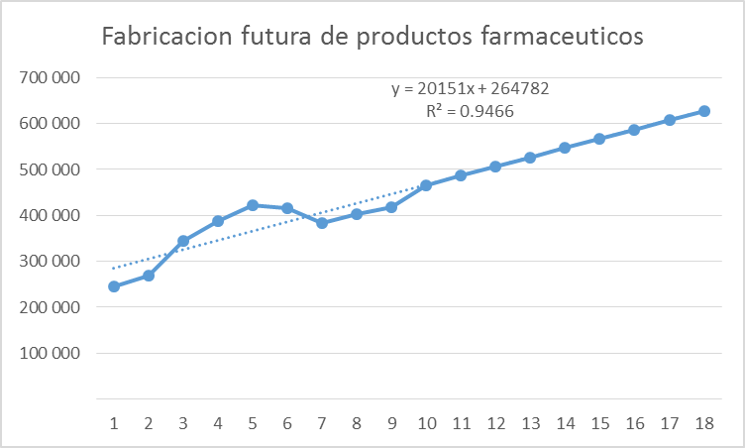

Fuente: Elaboración propia

### 2.3.4 Tipo de demanda

Conociendo nuestra demanda potencial (aquellas personas que tienen el poder adquisitivo parar adquirir nuestro producto), además el consumo promedio de instrumentos de medición es de 10 unidades/ persona al año que más adelante se mostrará como lo hemos determinado, determinaremos la demanda actual no cubierta:

Demanda potencial: 134,737*10uni/ persona= 1'347,373 unidades.

Demanda cubierta: 35,762 unidades.

Demanda no cubierta: 1'347,373 - 35,762 = 1’311,700 unidades.

Con este resultado y a través de las encuestas realizadas podemos determinar que nuestra demanda es no cubierta insatisfecha.

## 2.4 Segmentación del mercado.

En este proceso de segmentación de mercado el objetivo es poder determinar grupos más pequeños que sean homogéneos con respecto al mercado total que existe en Lima, a los cuales estén dispuestos a consumir y comprar nuestro producto, Body Termocrómico.

**Variables de Segmentación:**

**Variables Socio-económicas:**

* En Lima Metropolitana: Dirigida a los NSE A, B, C.

Tabla9: Distribución de hogares según nivel socioeconómico

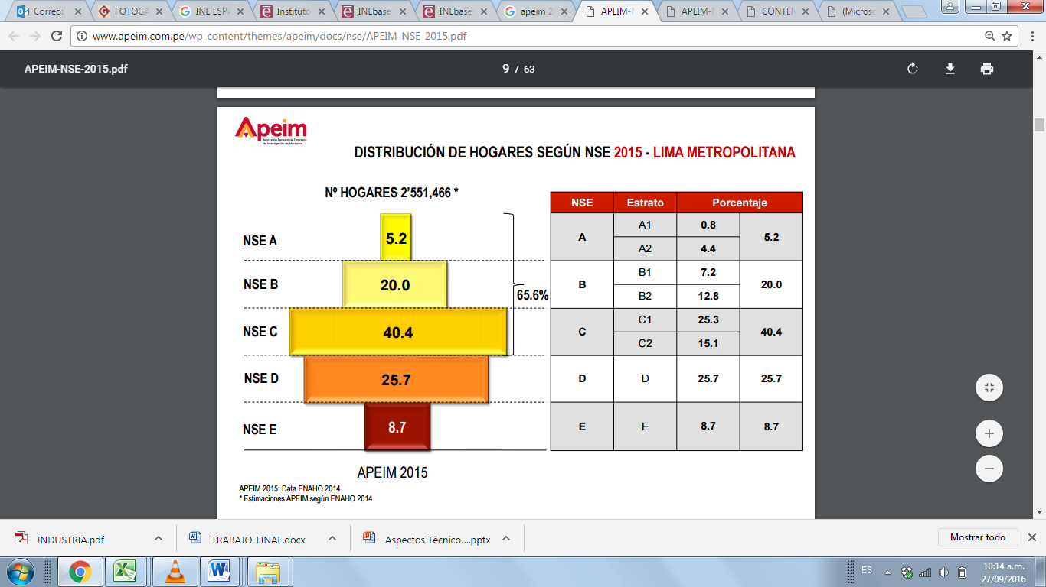

Recuperado de: <http://www.apeim.com.pe/wp-content/themes/apeim/docs/nse/APEIM-NSE-2015.pdf>

Tabla10: Distribución de gastos según NSE

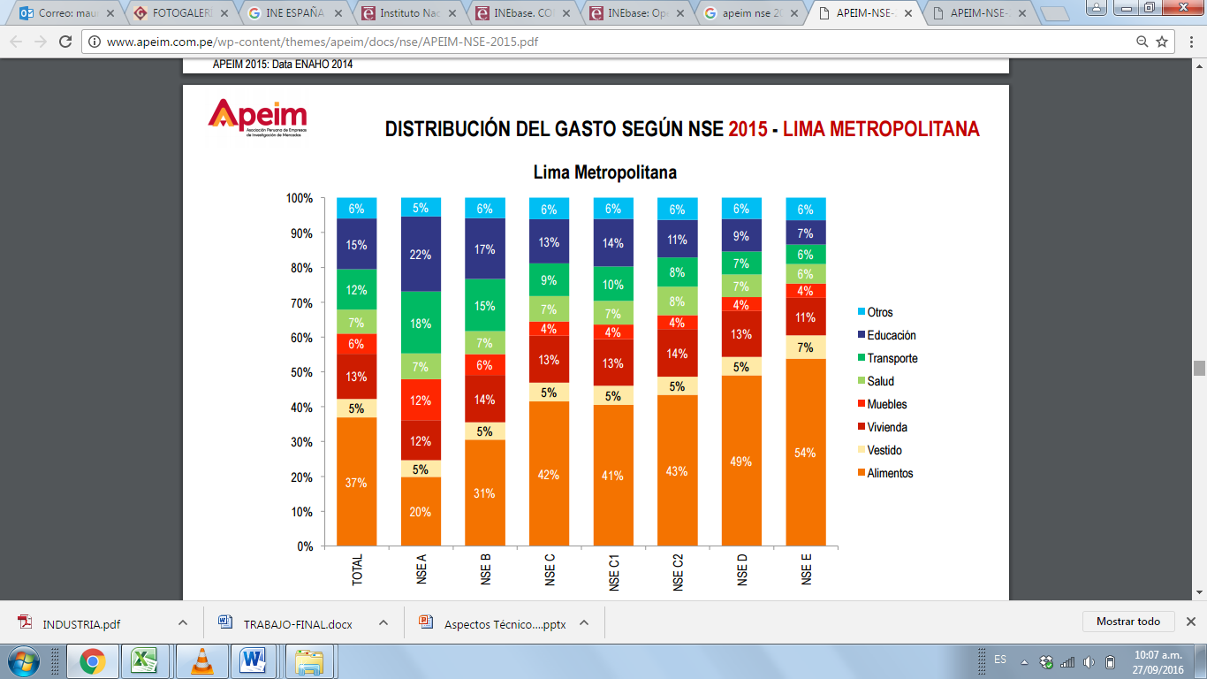

Recuperado de: <http://www.apeim.com.pe/wp-content/themes/apeim/docs/nse/APEIM-NSE-2015.pdf>

**Variable Sicográfica:**

* Estilo de vida: las madres adaptables, mujeres cuyo centro de vida es el cuidado de los hijos y el hogar, y responsables de casi todos los gastos relacionados al hogar. Al igual que el hombre moderno quien puede elaborar tareas del hogar sin dificultad y hombres que no saben realizar dichas tareas.
* Clase social: Alta y media.

**Variable conductual**

* Beneficios buscados: Reducir el tiempo de detección de la fiebre de los infantes, mediante un Body Termocrómico.

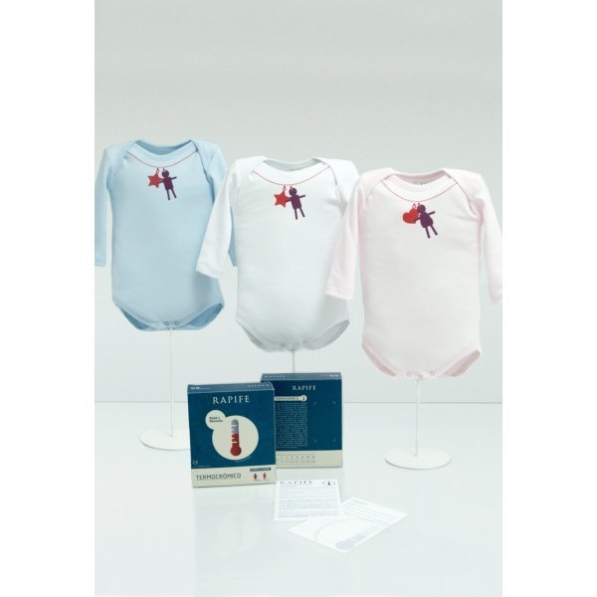

* Momento de uso: Mientras el bebé está durmiendo, normalmente usa un Body. Además, en el día también es un buen momento de uso debido a la comodidad que el infante siente al vestir esta prenda.

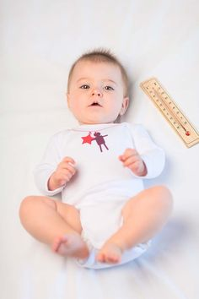

## 2.5 Investigación de Mercado.

### 2.5.1 Objetivos de la Investigación de Mercado.

* Identificar el mercado objetivo.
* Determinar la aceptabilidad del producto.
* Determinar la frecuencia de consumo de bodys.
* Determinar el precio del producto.
* Determinar el motivo de compra del body termocromico por parte del consumidor.
* Identificar los medios de comunicación por los cuales se dará a conocer el producto.
* Identificar los canales de distribución para la comercialización del producto.
* Identificar a los competidores directos e indirectos.

### 2.5.2 Metodología de investigación.

La metodología que realizamos para la investigación de mercado fueron los siguientes:

* Identificar el mercado objetivo.

Cuantitativa, a través de una encuesta realizada por nosotros y Cualitativa gracias a la entrevista que pudimos realizar a farmacias claves con buen reconocimiento a nivel nacional.

* Determinar la aceptabilidad del producto.

Cuantitativa, a través de una encuesta realizada por nosotros.

* Determinar la frecuencia de consumo de bodys.

Cuantitativa, datos realizados por empresas fabricantes de ropa para bebes.

* Determinar el precio del producto.

Cuantitativa y cualitativa, asignación del precio a través de la encuesta realizada por nosotros además de consultar en distintas tiendas el costo de un producto similar al nuestro

* Determinar el motivo de compra del body termocromico por parte del consumidor.

Cuantitativa, la gran mayoría de personas usa un instrumento de medición para determinar la temperatura corporal de una persona esto lo comprobamos mediante la encuesta realizada por nuestro grupo de trabajo.

* Identificar los medios de comunicación por los cuales se dará a conocer el producto.

Será publicidad ATL que se utiliza para llevar la información de tipo de servicio que brindamos llegue a una mayor cantidad de personas. Se pueden usar publicidad por tv, radio, revistas, periódicos. Así como también publicidad BTL estos pueden ser: correos electrónicos, llamadas telefónicas, eventos en el punto de venta, redes sociales, entre otros, llegamos a esta conclusión ya que nuestros competidores abarcan este tipo de medios de comunicación.

* Identificar los canales de distribución para la comercialización del producto.

Cualitativo, esto lo determinamos gracias a las encuestas realizadas por el grupo de trabajo.

* Identificar a los competidores directos e indirectos.

Determinamos los competidores directos e indirectos mediante el estudio de mercado.

### 2.5.3 Público Objetivo.

Padres de familia con hijos menores a 3 años del NSE A, B y C.

### 2.5.4. Herramientas de investigación y cantidad de muestra.

Se realizó encuestas a 84 personas

Donde:

n = el tamaño de la muestra.

N = tamaño de la población.

p = proporción esperada (en este caso 50% = 0.5)

q = 1 – p

Z = Valor obtenido mediante niveles de confianza. Es un valor constante que, si no se tiene su valor, se lo toma en relación al 95% de confianza equivale a 1,96 (como más usual) o en relación al 99% de confianza equivale 2,58, valor que queda a criterio del investigador.

E= Límite aceptable de error muestral que, generalmente cuando no se tiene su valor, suele utilizarse un valor que varía entre el 1% (0,01) y 9% (0,09), valor que queda a criterio del encuestador.

n= 118.56 = 119

### 2.5.5 Resultado e interpretación de la información.

1. **¿Cuál es tu género?**

Tabla11: resultado del género de los encuestados

|  |  |  |
| --- | --- | --- |
| Sexo | N° encuestas | Porcentaje |
| F | 56 | 47.06% |
| M | 63 | 54.94% |
| Total | 119 | 100% |

Fuente: Elaboración propia

Fuente: Elaboración propia

Descripción y Análisis de Resultados

De acuerdo a los resultados de la encuesta se aprecia que del 100% de los encuestados el 47.06% son mujeres y el 54.94% son varones, lo que incide también en el comportamiento de los habitantes para el consumo del producto, tomando en cuenta que los varones son quienes generalmente generan los ingresos para las familias.

1. **¿Cuentas con hijos menores a tres años?**

Tabla12: Resultado

|  |  |  |
| --- | --- | --- |
|  | N° encuestas | Porcentaje |
| Si | 70 | 59.00% |
| No | 49 | 41.00% |
| Total | 119 | 100% |

Fuente: Elaboración propia

Fuente: Elaboración propia

Descripción y Análisis del Resultado

Según los datos de la encuesta podemos verificar que un 59% si tiene hijos menores a tres años lo que nos indica que hay un buen número de posibles clientes.

1. **¿Es fácil para usted identificar si su hijo presenta fiebre?**

Tabla13: Resultado

|  |  |  |
| --- | --- | --- |
|  | N° Encuesta | Porcentaje |
| Si | 38 | 32.26% |
| No | 43 | 35.48% |
| Tardo un poco | 38 | 32.26% |
| Total | 119 | 100% |

Fuente: Elaboración propia

Fuente: Elaboración propia

Descripción y Análisis del Resultado

Con este valor vemos que la dificultad de los padres para interpretar si su hijo presenta algún cambio de temperatura en su mayoría les cuesta o tardan mucho, concluimos que nuestro producto puede ser muy útil y eficiente en cubrir esa necesidad además de evitar que los infantes puedan pasar tanto tiempo con elevadas temperaturas, lo cual es síntoma de un acontecimiento grave dentro de este.

1. **¿Qué tipo de instrumento Ud. Usa para medir la temperatura de su hijo?**

Tabla14: Resultado

|  |  |  |
| --- | --- | --- |
|  | N° Encuesta | Porcentaje |
| Termómetro(mercurio) | 46 | 38.71% |
| Termómetro digital | 50 | 41.94% |
| Otro tipo de termómetro | 8 | 6.45% |
| Utilizo el tacto | 15 | 12.9% |
| Total | 119 | 100% |

Fuente: Elaboración propia

Fuente: Elaboración propia

Descripción y Análisis del Resultado

Podemos identificar nuestros competidores directos en esta grafica siendo los digitales nuestro primer y principal competidor junto con los termómetros de mercurio, en base a ello podemos realizar nuestra investigación de cuáles son los canales de distribución de estos productos además de como atacan el mercado.

1. **¿Dónde compra instrumentos de medición?**

Tabla15: Resultado

|  |  |  |
| --- | --- | --- |
|  | N° Encuesta | Porcentaje |
| Farmacia o boticas | 86 | 71.88% |
| Centro comercial (Metro, Wong, etc.) | 18 | 15.63% |
| No, compro | 15 | 12.50% |
| Total | 119 | 100.0% |

Fuente: Elaboración propia

Fuente: Elaboración propia

Descripción y Análisis del Resultado

Aquí corroboramos los canales de distribución de nuestros productos competidores, gracias a ello podemos ver hacia donde nos vamos a dirigir sobre nuestro canales, nuestro producto debe de competir a la par con los otros productos.

1. **¿Cuánto gasta en un termómetro?**

Tabla16: Resultado

|  |  |  |
| --- | --- | --- |
| Rango | N° Encuesta | Porcentaje |
| Entre 5 a 10 soles | 46 | 38.71% |
| Entre 11a 15 soles | 35 | 29.03% |
| Entre 16 a 20 soles | 19 | 16.13% |
| Entre 21 a 25 soles | 19 | 16.13% |
| Total | 119 | 100% |

Fuente: Elaboración propia

Fuente: Elaboración propia

Descripción y Análisis del Resultado

Con este resultados determinares aproximadamente cuanto es el precio que le otorgaremos a nuestro producto ya que no tiene que ser tan excesivo ni tan barato esto nos ayudara a poder ingresar a la pelea dentro del mercado, ojo tenemos que tener además de esto datos otros factores que nos ayuden a definir completamente el precio de nuestro producto.

1. **Cuándo va a comprar ropa para bebé. ¿Qué cualidades son más importante para Ud.?**

Tabla17: Resultado

|  |  |  |
| --- | --- | --- |
|  | N° Encuesta | Porcentaje |
| Calidad | 63 | 53.13% |
| Diseño | 11 | 9.38% |
| Material | 37 | 31.25% |
| Precio | 8 | 6.25% |
| Total | 119 | 100% |

Fuente: Elaboración propia

Fuente: Elaboración propia

Descripción y Análisis del Resultado

Vemos que a los posibles consumidores les importa más la calidad, atributo en el cual nuestro producto se tendrá que desarrollar más para poder satisfacer esa necesidad, también podemos determinar este factor para poder dirigir nuestro precio al mercado.

1. **¿Dónde Compras la ropa para bebes y/o Niños?**

Tabla18: Resultado

|  |  |  |
| --- | --- | --- |
|  | N° Encuesta | Porcentaje |
| Farmacias | 7 | 6.25% |
| Tiendas por departamento | 60 | 50.00% |
| Local comercial | 52 | 43.75% |
| Total | 119 | 100.00% |

Fuente: Elaboración propia

Fuente: Elaboración Propia

Descripción y Análisis del Resultado

Este resultado nos alienta a tener más canales de distribución sabiendo que nuestro producto tiene como valor agregado que es una prenda de vestir para el infante, vemos que podemos abarcar cierto sector y enfrentar en una pequeña o media medida a los competidores indirectos.

1. **¿Estaría dispuesto a adquirir un producto que mida la temperatura y se pueda usar como body para bebe? (body Termocrómico).**

Tabla19: Resultado

|  |  |  |
| --- | --- | --- |
|  | N° Encuesta | Porcentaje |
| Si | 115 | 96.88% |
| No | 4 | 3.13% |
| Total | 119 | 100.00% |

Fuente: Elaboración propia

Fuente: Elaboración propia

Descripción y Análisis del Resultado

Concluimos que nuestro producto presenta una buena aceptación según lo encuestado, ello brinda seguridad en el desarrollo del producto y esperanza de que nuestro producto nos brinde una utilidad de acuerdo a lo esperado o proyectado.

1. **¿Cuánto estaría dispuesto a pagar por un Body Termocrómico?**

Tabla20: Resultado

|  |  |  |
| --- | --- | --- |
| Rango | N°Encuesta | Porcentaje |
| Menor a 15 soles | 19 | 15.63% |
| Entre 15 a 25 soles | 67 | 56.25% |
| Entre 26 a 35 soles | 33 | 28.13% |
| Total | 119 | 100.00% |

Fuente: Elaboración propia

Fuente: Elaboración Propia

Descripción y Análisis del Resultado

Vemos otro de los factores con el cual determinaremos el precio final de nuestro producto.

* Entrevista al personal de farmacias

1. ¿Cuántos tipos de termómetro tiene para ofrecer al consumidor?
2. ¿Al vender un termómetro, por lo general le preguntan cómo usar este?
3. ¿Cuál es el termómetro más fácil de usar y cuánto cuesta?
4. ¿Cuál es el termómetro más óptimo y cuánto cuesta?
5. ¿Por lo general cual es el primer termómetro que un consumidor viene a buscar?
6. Si alguna vez hay una prenda de vestir que pueda medir la temperatura apostarías por comercializarla dentro de tu establecimiento?
   * + En esta entrevista que el equipo pudo realizar a personal que trabaja en farmacias como: BTL, InkaFarma, MiFarma, MoliFarma.

Ahora de estas entrevistas se pudo obtener ciertas conclusiones como:

* + - Por lo general el personal de estas farmacias tienen como mínimo tres tipos de termómetro de las cuales concuerdan con el termómetro de mercurio, el termómetro digital y el termómetro de oído.
    - llegamos también a la conclusión que en la mayoría de los casos todos tienen una dificultad de uso ya que suelen preguntar el uso correcto del termómetro.
    - Ahora los colaboradores de estas farmacias nos indicaron que el termómetro que más fácil es su uso son las digitales con un costo aproximado de entre 15 a 25 soles y el más óptimo casualmente es el mismo.
    - Por ultimo todos los farmacéuticos que entrevistamos nos dijeron que si apostarían por una prenda de vestir como termómetro y que estarían dispuesto a ponerlas en exhibición dentro de sus establecimientos.

## 2.6 Definición del modelo de negocio de la empresa.

### 2.6.1 Segmento de mercado del negocio.

El segmento de mercado está dirigido a padres que tienen la necesidad de detección temprana de fiebre en sus hijos menores, pertenecientes a los NSE A, B y C de Lima Metropolitana. Explícitamente ha: Surco, San Miguel, San Isidro, San Borja, Lurín, Cieneguilla, Lima, La Molina.

### 2.6.2 Propuesta de valor.

El valor que se proporcionara a los padres de hijos menores es un valor tangible; en los cuales se ayudara a solucionar problemas de tardía detección de la fiebre en sus hijos menores. Una vez incluida el producto a través de la consultora y una correcta aplicación; podremos satisfacer la necesidad de los clientes y/o usuarios de brindar un producto de calidad completa.

### 2.6.3 Canales de llegada.

Analizando lo que se investigó en el la comercialización del mercado como proyecto de bien se realizaría una distribución directa e indirecta, a través de otras tiendas reconocidas en centros comerciales.

El tipo de publicidad que utilizaremos será publicidad ATL que se utiliza para llevar que la información de tipo de servicio que brindamos llegue a una mayor cantidad de personas. Se pueden usar publicidad por tv, radio, revistas, periódicos. Así como también publicidad BTL, estos pueden ser: correos electrónicos, llamadas telefónicas, eventos en el punto de venta, redes sociales, entre otros.

Nuestras promociones están únicamente dirigidas a los consumidores.

### 2.6.4 Relaciones con los clientes.

Las relaciones que se darán con los clientes será una asistencia indirecta en donde se procederá a un inspecciona miento detallado de las actividades de la empresa. Que se convierta un amigo de la empresa y tenga la seguridad de nuestra calidad. Para eso se brindarán números de telefonía fija donde clientes podrán hacer sus consultas de cómo cuidar la prenda y como hacer más eficiente su uso.

### 2.6.5 Fuentes de ingreso.

El valor que los clientes pagaran, será por ofrecer un bien para el uso de los hijos menores, en donde tendrá como resultados que les brinde la detección temprana de la fiebre que brinde calidad a sus consumidores. Y los pagos efectuados se realizarán vía efectiva y bancaria.

### 2.6.6 Recursos claves.

Los recursos claves de nuestra empresa seria el intelectual todos los conocimientos que nuestros asesores brindaran a disposición de nuestro consumidor, físico, las herramientas con las que implementaremos a nuestros asesores (escáner multimarca, herramientas) y humano, el trato cordial que nuestros empleados a nuestro consumidores.

### 2.6.7 Actividades claves.

La principal actividad que se desarrollara con el proyecto será la asesoría que brindamos con el amplio conocimiento de nuestros asesores: en algodón, sensores térmicos, además tiene la particularidad de contar con asesores en bordados protegidos, etiquetas skinfriendly y cierres antipresión. Otras actividades que debemos priorizar es de Marketing para que el producto sea conocido y el de ventas.

### 2.6.8 Asociaciones claves.

Se requiere de asociaciones con nuestros principales proveedores, de modo que podamos garantizar la obtención de nuestra materia prima además de instituciones que apuestan por la marca y que aportan con la parte de publicidad y marketing.

Negociaciones con las farmacias y tiendas de productos exclusivos para los infantes para que exhiban el producto para la venta a los clientes.

### 2.6.9 Estructura de costes.

Los principales costos involucraran la obtención de materia prima, la compra de equipos e instrumentos para elaborar el producto y la publicidad para el Body Termocronimo y los gastos de oficina donde se ubicara la sede de la consultora.

### 2.6.10 Lienzo del negocio.

Tabla21: Lienzo del negocio

|  |  |  |  |  |
| --- | --- | --- | --- | --- |
| **SOCIOS CLAVE** | **ACTIVIDADES CLAVE** | **PROPUESTA DE VALOR** | **RELACIONES CON EL CLIENTE** | **SEGMENTOS DE CLIENTES** |
|
| - Grupo textil Díaz    - Tejido San Jacinto S.A.    - Telas Perú | Marketing | Detección de fiebre mucha más rápida, sin tener que usar termómetros y otros instrumentos | Asistencias indirectas | Padres de familia con bebés menores a 3 años |
| Publicidad |
| Ventas |
| **RECURSOS CLAVE** | **CANALES** |
| -Equipos e instrumentos - Capacidad intelectual | -Tiendas de ropa en Malls |
| **ESTRUCTURA DE COSTES** | | | **FUENTES DE INGRESO** | |
| Materia prima | | | Ventas de Bodys termocrómicos | |
| Equipos e instrumentos | | |
| Publicidad y gastos de oficina | | |

Fuente: Elaboración Propia

## 2.7 Proyección de ventas e ingresos.

Para proyectar las ventas primero se tiene que conocer el mercado total.

La población actual de Lima, según Apeim, es de 10’269,613 personas.

De la población limeña, INEI calcula que el 4% son bebes entre 0-4 años.

Por lo que el mercado total sería de 410,784.52 bebés limeños.

De ahí nuestro mercado potencial sería los padres del NSE A, B y C, que son el 65.6% de la población limeña.

Por lo que el mercado potencial sería 269,474.65 y ya que nos enfocamos en esos tres niveles socio-económicos este sería también nuestro mercado objetivo

Sabiendo también que la tasa de crecimiento anual es de 1.05%.

Para el 2016 esta sería las ventas

**Tamaño del Mercado**

**Precio determinado**

S/. 20 (Promedio entre S/. 15 a S/. 25)

6 por vez

4 veces por año

96.88%

269,475 bebés limeños (del NSE A, B y C)

6’265,617. bodys anuales

S/. 125’312,342.4 anuales

Tabla22: Demanda futura de bodys

|  |  |  |
| --- | --- | --- |
| **N°** | **Periodo** | **Demanda Futura de Bodys** |
|
| **1** | 2016 | 6,256,617.00 |
| **2** | 2017 | 6,322,311.48 |
| **3** | 2018 | 6,388,695.75 |
| **4** | 2019 | 6,455,777.05 |
| **5** | 2020 | 6,523,562.71 |
| **6** | 2021 | 6,592,060.12 |

Fuente: Elaboración Propia

# CAPÍTULO III: ESTUDIO TÉCNICO

## 3.1 Tamaño del proyecto

Con respecto a la producción futura calculada por la demanda proyectada en el capítulo anterior se puede afirmar que el tamaño del proyecto es de 2’935,965.36 bebés que corresponden a la misma cantidad de bodys.

Tabla23: Demanda futura de bodys

|  |  |  |
| --- | --- | --- |
| **N°** | **Periodo** | **Demanda Futura de Bodys** |
|
| **1** | 2016 | 6,256,617.00 |
| **2** | 2017 | 6,322,311.48 |
| **3** | 2018 | 6,388,695.75 |
| **4** | 2019 | 6,455,777.05 |
| **5** | 2020 | 6,523,562.71 |
| **6** | 2021 | 6,592,060.12 |

Fuente: Elaboración Propia

## 3.2 Análisis de recursos del proyecto

Sabiendo la producción anual de bodys que se debe hacer para satisfacer la demanda ahora se pasa a determinar la cantidad de recursos necesarios para poder realizar esta tarea.

### 3.2.1 Requerimiento de materiales

En el siguiente cuadro se aprecia a detalle la cantidad de materiales necesarios para la producción anual de bodys, el cual tiene como principales materiales: tela, hilo, alfileres, agujas, pintura.

Tabla24: Requerimiento de materiales



Fuente: Elaboración Propia

### 3.2.2 Requerimiento de maquinaria, equipo, muebles y enseres

En el mercado nacional existen una gran cantidad de proveedores de maquinaria especializada para prendas de vestir y en específico para bodys. Sin embargo la selección de la maquinaria se hizo considerando factores como: la capacidad mínima factible de la maquinaria, la versatilidad del equipo, la precisión de la maquinaria, capacidad no aprovechada del equipo y el costo de la máquina.

Tabla25: Requerimiento de maquinaria



Fuente: Elaboración Propia

### 3.2.3 Requerimiento de empleados

La empresa considera el siguiente personal involucrado directamente para la producciónanual durante los cinco años que se proyectaron. Se consideran un sueldo fijo anualpara los gerentes, técnicos y demás operarios.

Tabla26: Requerimiento de mano de obra



Fuente: Elaboración Propia

### 3.2.4 Infraestructura física necesaria

La infraestructura necesaria para el proyecto cuenta con la compra de un terreno ubicado en Huachipa donde se construirá una planta de 600 metros cuadrados aproximadamente. En el siguiente cuadro podemos observar que el costo alcanza los S/ 1’530,000.00

Tabla27: Requerimiento de infraestuctura y terreno



Fuente: Elaboración Propia

## 3.3 Proceso óptimo de producción

Tabla28: DAP del proceso de fabricación de bodys



Fuente: Elaboración Propia

## 3.4 Análisis de la localización óptima de la planta

El estudio que se realizó para la ubicación óptima para la planta consistió en el análisis de variables llamadas factores de localización, los cuales determinaran el lugar donde el proyecto logra la máxima utilidad o el mínimo costo. Por eso se hizo el análisis para 5 localizaciones: Santa Anita, Ate Vitarte, Huachipa, Los Olivos y San Juan de Lurigancho.

Los resultados del análisis de localización muestran que el lugar óptimo para ubicar la planta de producción es en el distrito de Lurigancho-Chosica.

Los factores que fueron considerados en el análisis de localización fueron los siguientes:

* **Disponibilidad de materia prima:** En Carapongo, Huachipa, ubicado dentro del distrito de Lurigancho-Chosica es donde se encuentra nuestro principal proveedor de tela.
* **Disponibilidad de mano de obra:** Cerca de Huachipa, se encuentran los distritos de Ate y Santa Anita donde creemos encontraremos la mayor cantidad de mano de obra.

A continuación se muestra el análisis de localización para cada distrito:

Tabla29: Análisis de localización 1



Fuente: Elaboración Propia

Tabla30: Análisis de localización 2



Fuente: Elaboración Propia

Tabla31: Análisis de localización 3



Fuente: Elaboración Propia

Tabla32: Análisis de localización 4



Fuente: Elaboración Propia

Tabla33: Análisis de localización 5



Fuente: Elaboración Propia

## 3.5 Distribución óptima de la planta

Tabla34: Requerimiento de planta usando método de Guerchet



Fuente: Elaboración Propia

Tabla35: Requerimiento de superficie por áreas

|  |  |  |  |
| --- | --- | --- | --- |
|  | **ACTIVIDADES** | **ÁREA** | **REQUERIDA m2** |
| 1 | Almacén de Materia Prima |  | 5x6 |
| 2 | Planchado |  | 5x9 |
| 3 | Cortado |  | 5x10.5 |
| 4 | Área de Costura |  | 10x10.5 |
| 5 | Área de Empaquetado |  | 10x4.5 |
| 6 | Almacén de Productos Terminados |  | 8x7.5 |

Fuente: Elaboración Propia

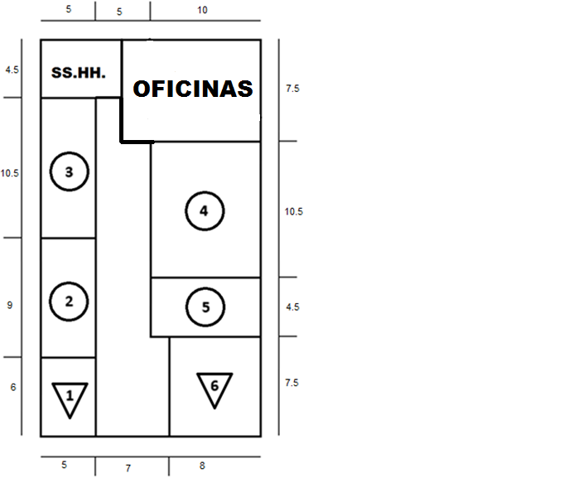

# CAPÍTULO IV: ESTUDIO ORGANIZACIONAL

El análisis de la organización como uno de los elementos base para la buena gestión del proyecto, a través de la identificación de las funciones y responsabilidades así como el direccionamiento estratégico.

## 4.1 Visión

Ser una de las empresas más reconocidas en Perú y Latinoamérica, por su calidad y ser el principal exportador de bodys con algodón peruano.

## 4.2 Misión

Confecciones SPLASH E.I.R.L. tiene como misión brindar a sus clientes bodys con alta calidad a precios cómodos, teniendo en cuenta las normas de calidad e higiene que estas requieren.

## 4.3 Análisis FODA

Tabla36: Fortalezas y Debilidades de la empresa



Fuente: Elaboración Propia

Tabla37: Oportunidades y Amenazas de la empresa



Fuente: Elaboración Propia

## 4.4. Objetivos estratégicos del negocio

* Promocionar el nombre de la empresa dentro del segmento de mercado.
* Crear nuevas líneas de producción y así mantener un crecimiento y desarrollo continuo dentro de la industria de lácteos con valor agregado.
* Desarrollar y capacitar al personal en todas las áreas, potenciando los valores de profesionalismo, calidad y servicio.
* Introducción al mercado mediante el desarrollo de la estrategia de diferenciación, al ser un producto de calidad a un precio justo.
* La diferenciación también abarcará el canal de comercialización. Todo el esfuerzo de marketing se desarrollará bajo un fuerte concepto de marca, pretendiendo alcanzar una imagen exclusiva y saludable.
* De igual manera, el producto debe diversificarse, incluyendo nuevos estilos (clase de prendas), variedades (tela) y presentaciones, para abarcar un mayor número de clientes.
* Elaborar y comercializar productos de alta calidad con valor agregado que generen satisfacción a nuestros clientes y de esta fidelizarlos con la marca y ofreciendo precios accesibles al público consumidor.
* Incorporar permanentemente nuevas tecnologías en los procesos productivos.
* Realizar publicidad del producto por medio de banners impresos a full color en donde se especifique las características principales del producto, así como los beneficios que proporciona, para la captación de nuevos clientes.
* Estar en continua comunicación con los clientes con el fin de lograr una mayor satisfacción en ellos y así poder tener clientes fieles

## 4.5 Identificación de funciones

* **Junta de Accionistas:** se encarga de la administración y fiscalización dentro de la empresa, en la cual se realizarán los planes además de la toma de las decisiones claves para la marcha y buen funcionamiento del proyecto y de la organización.
* **Gerente general:** El gerente general tiene a su cargo las posiciones gerenciales a las cuales les realizará evaluaciones periódicas acerca del cumplimiento de las funciones del departamento. Se encargará de planear y desarrollar metas a corto y largo plazo junto con objetivos anuales y coordinar con la oficinas administrativas para asegurar que los registros y sus análisis se están ejecutando correctamente
* **Gerente de producción:** A cargo del funcionamiento del área productiva de la empresa y sobre el cumplimiento de los objetivos establecidos por el gerente general. Tiene como función tratar con el Gerente General sobre los planes a corto, medio y largo plazo para hacer progresar el área productiva de la empresa con respecto a las tendencias del mercado y de la tecnología. También, crear una labor de trabajo en equipo con sus colaboradores inmediatos traduciendo las políticas de la empresa en acciones concretas.
* **Operarios de producción:** Encargados del traslado del material de una estación a otra y apoyar en las maquinas durante todo el proceso. Los operarios se encuentran altamente capacitados, razón por la cual son aptos para realizar los aspectos de calidad durante toda la ejecución del procesamiento.
* **Gerente comercial :** Se encarga del cumplimiento del plan de entrega, así como reportar al gerente de administración y finanzas los indicadores de cumplimiento de entregas a tiempo y sin devoluciones a los clientes, controlar los gastos de logística y hacer un seguimiento continuo al presupuesto anual. Dirigir al personal de manera que se hagan los despachos de productos en la cantidad, calidad, tiempo y lugar solicitado por los clientes.
* **Vendedores**: El vendedor tendrá como función establecer un nexo entre el cliente y la empresa y contribuir a la solución de problemas, administrar su territorio o zona de ventas e integrarse a las actividades de mercadotecnia de la empresa que representan.
* **Gerente de administración y finanzas:** Analiza los datos financieros, el crecimiento, las decisiones estratégicas, los planes y presupuestos. Prestará atención al retorno de inversión, los movimientos de activos y pasivos, las requisiciones de capital y como es utilizado dicho capital. Además, se encargara de la gestión de cobros, de la realización de pagos a proveedores, del pago de las nóminas, gestión y cobertura de riesgo.
* **Contador:** Encargado de llevar la contabilidad de la empresa, en el cual se manejan los registros contables al día, enlazado al presupuesto de ingresos y egresos generando automáticamente todos los informes diarios y mensuales como son : el balance general, los estados de resultados, informes de rentabilidad, etc.

## 4.6 Organigrama funcional y/o estructural

JUNTA DE ACCIONISTAS

GERENTE GENERAL

GERENTE DE PRODUCCION

GERENTE COMERCIAL

GERENTE DE CONTABILIDAD Y FINANZAS

JEFE DE PLANTA

OPERARIOS

VENDEDOR

CONTADOR

SUPERVISOR DE CALIDAD

# CAPÍTULO V: ESTUDIO LEGAL Y AMBIENTAL

## 5.1 Razón Social de la negocio

Lo primero que definió el grupo fue que nuestra empresa será una sociedad anónima cerrada, debido que los miembros tendremos participación activa y directa en la administración.

La sociedad anónima cerrada (SAC) cuenta con aspectos que se deben tener en cuenta, los cuales son:

* Puede tener un máximo de 20 accionistas y como mínimo 2, es más dinámica, puede funcionar sin directorio; a pesar de su límite de miembros, esto no implica su posibilidad de manejar grandes capitales.
* Se impone el derecho de adquisición preferente por los socios, salvo que el estatuto disponga lo contrario.
* Se constituye por los fundadores al momento de otorgarse la escritura pública que contiene el pacto social y el estatuto, en cuyo caso suscriben íntegramente las acciones.
* El Capital Social está representado por acciones nominativas y se conforma con los aportes (en bienes y/o en efectivo) de los socios, quienes no responden personalmente por las deudas sociales.
* Es una persona jurídica de Responsabilidad Limitada.
* No puede inscribir sus acciones en el Registro Público del Mercado de Valores.
* Predomina el elemento personal, dentro de un esquema de sociedad de capitales.
* Predomina el elemento personal, dentro de un esquema de sociedad de capitales.
* Es la alternativa ideal para empresas familiares.

Teniendo en cuenta siempre los siguientes puntos:

* Buscar el nombre de la empresa, se debe considerar que el nombre de la empresa nadie más lo tenga. (Consultar en la SUNARP por un costo de s/.4.00)
* Se debe reservar el nombre de la empresa durante 30 días, para que nadie más lo use, esto tiene un costo de s. / 18.00.
* Validar los documentos ante un notario.
* Luego de ya tener el nombre de la empresa se debe registrar la empresa en la SUNAT, con el fin de obtener el número de RUC; se pueden elegir entre tres regímenes tributarios (RUS, RE y RG).
* Registrar a los trabajadores en el MINTRA.
* Conseguir la licencia de funcionamiento municipal.
* Tramitar el Registro Sanitario de la empresa en DIGESA, para la distribución del producto en el mercado.
* En el caso de exportaciones/ importaciones, tramitar el permiso en ADUANAS.

## 5.2 Obligaciones tributarias del negocio

Las obligaciones tributarias pueden ser distintas a la de otras empresas, en cuatro temas:

* + En el tipo de comprobante de pago que deberás emitir.
  + En los libros contables que deberás utilizar.
  + En los tributos a los que te verás afectado.
  + En los medios para la declaración y pago.

Ahora el sistema tributario peruano Presenta tres opciones: el Nuevo Régimen Único Simplificado (RUS), el Régimen Especial de Renta (RER) y el Régimen General (RG). Antes de optar por cualquiera de los tres regí­menes tributarios, nos informamos de las características de cada régimen y escogimos el Régimen General, ya que nos beneficia con la depreciación acelerada (5 años) y con la posibilidad de arrastrar pérdidas de años anteriores, lo cual te permite reducir el monto a pagar por impuesto.

* Tipo de comprobante de pago que puedes emitir
* Factura o boleta de venta.
* Ticket o cinta emitidos por maquinas registradora que no dan derecho al crédito fiscal ni pueden utilizarse para sustentar gasto o costo con efectos tributarios.
* Guía de remisión – remitente y transportista.
* Ticket o cinta emitidos por máquinas registradoras que sustentan gasto o costo y dan derecho a crédito fiscal.
* Otros comprobantes autorizados por el Reglamento de comprobante de pago.
* Libros de contabilidad legalizados
* Si tu ingreso bruto anual no supera las 150 UIT (Valor actual 2016 de una UIT es de S/.3,950.00), deberás llevar:
* Registro de ventas.
* Registro de compras
* Libro de diario de formato simplificado.
* En caso que tu ingreso bruto anual fuera mayor a 150 UIT, deberás llevar contabilidad completa.
* Tributos a los que estas afectado
* Impuesto a la Renta:
* Pagos a cuenta mensuales:
* Sistema A: Coeficientes, para aquellos contribuyentes que tuvieron renta neta imponible en el ejercicio anterior.
* Sistema B: 2% de los ingresos netos, para los contribuyentes que no tuvieron renta neta imponible o los que inicien actividades en el ejercicio.

Declaración anual y pago de regularización: 30% de la renta neta imponible.

## 5.3 Análisis de legislación ambiental

Para poder realizar un análisis de la legislación debemos de saber que el ministerio de la producción es el ente rector del sector industrial en el Perú, ahora una de las herramientas de gestión del sector es el reglamento de protección ambiental para el desarrollo de actividades de la industria manufacturera, norma central que integra las obligaciones y mandatos que tienen que cumplir las empresas industriales manufactureras en materia de protección ambiental. El reglamento establece los lineamientos de la política ambiental del sector, así como las obligaciones específicas de los titulares de actividades industriales, sea que recién vayan a iniciar operaciones o que las hayan venido realizando antes de la aprobación de esta norma.

Siguiendo el esquema de los reglamentos de protección ambiental previos, el reglamento de protección ambiental del sector industrial se centra en el estudio de impacto ambiental (EIA) y en el programa de adecuación y manejo ambiental (PAMA), dándoles un contenido coherente con la normatividad vigente, pero enfatizando su carácter preventivo y la importancia de que la población se involucre en la toma de decisiones.

Si bien la industria manufacturera es no sólo clave para el desarrollo, sino a su vez intensiva en mano de obra y generación de empleo, el Perú no ha podido desarrollar una industria sólida capaz de competir con la industria manufacturera de países vecinos como Colombia y Venezuela. Asimismo, muchos de los procesos industriales son obsoletos y grandes generadores de impactos ambientales, a lo que se debe agregar los impactos significativos generados por el sector industrial informal.

Este sector tiene subsectores, como los de cemento, papel, curtiembre, textil y fundición, que son industrias que utilizan numerosos recursos naturales y que generan impactos ambientales, especialmente aquellas que no tienen una adecuada cadena productiva. Según el censo manufacturero del 2007, solo el 7.4% de las empresas manufactureras del país cuenta con algún EIA.

## 5.4 Impacto ambiental

El análisis del impacto ambiental, constituye en los tiempos actuales factor de importancia mayúsculo, lo cual hace ineludible la tarea de identificación de los probables impactos ambientales, así como de las medidas para su mitigación.

### 5.4.1 Plan de mitigación

* La operación de la planta de producción de bodys termocrómicos, no hace uso ni causa alteraciones sobre el suelo. Tampoco se hará ningún tipo de obra civil, que haga uso del suelo, por lo tanto, esta actividad no atenta contra la geología del terreno en sus aspectos estratigráfico, estructural y de recursos minerales.
* Se producen retazos de tela e hilo, en los cuales se considera defectuosos. Lo cual se recicla en los establecimientos adecuados.
* Dentro del proceso de fabricación de los bodys, la operación con mayor consumo de energía son la remalladora y planchadora, es por ello que tenemos sistemas de control de riesgo que puedan contrarrestar posibles accidentes entorno a este.
* Dentro de la planta, la distribución de la ubicación para cada operación y almacenaje se ha determinado adecuadamente para disminuir los posibles focos de accidentes como incendios, explosiones, que puedan afectar tanto interna como externa de la empresa.
* La empresa optara por realizar charlas que promuevan el cuidado del medio ambiente y como evitar los posibles riesgos que puedan afectar dentro y fuera de la empresa pudiendo así concientizarlos y prepararlos.

# CAPÍTULO VI: ESTUDIO FINANCIERO

## 6.1 Determinación de ventas

Tabla 38: Determinación del ingreso por ventas



Fuente: Elaboración propia

## 6.2 Determinación de los costos

Tabla39: Determinación de totales de Producción, Administración y Ventas anuales



Fuente: Elaboración propia

## 6.3 Inversión Inicial

### 6.3.1 Capital de trabajo

Tabla 40: Capital de trabajo



Fuente: Elaboración propia

### 6.3.2 Inversión Total

Tabla 41: Inversión del Proyecto



Fuente: Elaboración propia

## 6.4 Depreciación de Tangibles

### 6.4.1 Depreciación de Maquinas

Tabla42: Depreciación de las maquinas



Fuente: Elaboración propia

### 6.4.2 Depreciación de las Obras Civiles

Tabla43: Depreciación de las Obras Civiles



Fuente: Elaboración propia

## 6.5 Amortización de los Intangibles

Tabla44: Amortización de los Intangibles



Fuente: Elaboración propia

## 6.6 Valor Residual

Tabla45: Valor Residual



Fuente: Elaboración propia

## 6.7 Servicio de Deuda

Tabla46: Financiamiento del Banco



Fuente: Elaboración propia

## 6.8 Pago al Banco

Tabla47: Pago al Banco en 5 años



Fuente: Elaboración propia

## 6.9 Flujo de caja

### 6.9.1 Flujo de Caja del Proyecto y del Inversionista

Tabla48: Flujo de Caja del Proyecto y del Inversionista



Fuente: Elaboración propia

### 6.10 Evaluación del Proyecto

### 6.10.1 Evaluación del Valor Actual Neto

Evaluación : Valor Actual Neto



Fuente: Elaboración propia

### 6.10.2 Evaluación del ratio Beneficio/Costo

Evaluación 2: B/C



Fuente: Elaboración propia

### 6.10.3 Evaluación de la Tasa Interna de Retorno

Evaluación 3: TIR



Fuente: Elaboración propia

# CONCLUSIONES

* Por más que los padres conozcan a la perfección a su bebé, pueden tardarse en darse cuenta que tiene fiebre.
* No existen muchos programas que ayuden a adolescentes o adultos que quieren ser padres a tener conocimiento sobre los cuidados de un bebé.
* Una fiebre no muy elevada detectada a tiempo ayuda mucho con el tratamiento del bebé.
* La producción y venta del body termocrómico permitirá darnos cuenta que la temperatura del bebé está por encima de lo normal, ello ayudará a alcanzar el fin de los objetivos.
* El body termocrómico en las encuestas realizadas obtuvo una aceptabilidad del 96.88%.(Pregunta 9 de la encuesta)
* Nuestro mercado objetivo serán los padres de familia del NSE A, B y C.
* Nuestra proyección de ventas del año 2016 será S/.6’256,617 e ingresos anuales total (2017 a 2021) serán S/. 26’472,205 anuales.
* Estimamos según las encuestas realizadas donde nos indica que el 84.5% utiliza un instrumento de medición, y el 15.5% de los encuestados no requiere o no utiliza de estos instrumentos de medición.
* El consumo promedio de instrumentos de medición es de 10 unidades/ persona al año
* Negociaciones con las farmacias y tiendas de productos exclusivos para los infantes para que exhiban el producto para la venta a los clientes.
* Se ofrece una alternativa de negocio rentable.
* Con respecto al estudio técnico, podemos decir que los distritos de Surco, San Miguel, San Isidro, San Borja, Lurín, Cieneguilla, Lima, La Molina, tienen una mayor aceptación hacia el body termocrómico.

# RECOMENDACIONES

* Los padres deberían de estar más atentos a los cambios de temperatura o cambios de humor para así poder evitar la tardía detección de temperatura.
* Debería de existir un instrumento (Body Termocrómico) que el infante pueda usar y no sentirse incomodo pero que a la vez pueda medir su temperatura corporal y así verificar en cualquier momento si esta con altas temperaturas que le pueden causar daños irreversibles.
* El uso correcto de la herramienta análisis de participación o involucrados nos ayuda a determinar correctamente a quien va dirigido el producto.
* Desarrollar bien el árbol de problemas nos facilita encontrar nuestros objetivos.
* Elaborar de forma correcta la matriz de marco lógico podemos ver en forma resumida los aspectos más importantes del proyecto.
* Podemos obtener buenas conclusiones si realmente elaboramos una encuesta bien hecha y una entrevista, para así poder conocer que sectores serán nuestros mercados, que tanta aceptación podemos llegar a tener, y cuanto estarían dispuestos a pagar informaciones como estas nos ayudaran a tener una mejor evaluación del proyecto.
* Tener una base de datos (Fuente INEI) que nos ayuden a facilitar las cantidades reales con las cuales podremos determinar o desarrollar proyecciones futuras.